Jueves
17
de noviembre

Primero de Primaria
Matemáticas

Organizo mis días

Aprendizaje esperado: estima, compara y ordena eventos usando unidades convencionales de tiempo: día, semana y mes.

Énfasis: comprender la duración de la semana.

¿Qué vamos a aprender?

Estimarás, compararás y ordenarás eventos usando unidades convencionales de tiempo: día, semana y mes.

Comprenderás la duración de la semana.

Para esta sesión necesitarás tener a la mano el siguiente material: cuaderno o una hoja, lápiz y goma

¿Qué hacemos?

¿Qué es lo primero que haces cuando te despiertas un lunes en la mañana? ¿Y qué es lo primero que haces el martes cuando te despiertas? ¿y el miércoles?

Seguramente al tratar de recapitular las actividades que realizas durante la semana, te sientas confundida o confundido.

No te preocupes, a veces las personas hacen tantas cosas en la semana que a veces es muy difícil saber qué día se hace cada cosa, y para eso es importante recordar el orden de los siete días de la semana.

En la sesión de ayer aprendiste el nombre y el orden de los siete días de la semana, no importa si no los has memorizado o si aún los confundes.

Lee la siguiente canción que te ayudará a recordar todos los días, incluyendo los fines de semana.

Hoy les vengo a enseñar los días de la semana de forma especial…
Lunes de luna
Martes de mamá
Miércoles de mico y
Jueves a jugar
Viernes de videos
Sábado a saltar y el
Domingo para dormir un poquito más…
Que no se te olviden y vuelve a comenzar; los días de la semana vamos a cantar…

¿Qué te parece si analizas la canción y ves si es posible recordar los días de la semana con las imágenes que tienes aquí? Pon mucha atención ¿Puedes decirme algunas palabras que empiecen igual que “lunes”?

Lucía, Lucas, lunar, luna.

Justo como en la canción, “lunes de luna”. Cuando quieras recordar cuál es el primer día de la semana, te acuerdes de la luna. Lunes-luna.

El día que sigue es martes, piensa en palabras que empiecen igual que “martes”.

Marciano, martillo, mamila, ¡mamá!

¡Muy bien! al día martes agrégale el dibujo de una mamá porque el principio de “martes” y “mamá” suenan igual: martes-mamá.

Siguiente día, miércoles: Miedo, mirar, mica, mico. Aquí tenemos un mico, es decir, un mono pequeño.

Este mico lo pondremos en el “miércoles” así cada vez que se te olvide el tercer día de la semana te acordarás de este simpático mico.

El cuarto día, ¿A qué te recuerda el sonido de la palabra jueves?

Juntar, Julieta, jugo, jugar.

Jueves-jugar.

Como la canción, jueves a jugar.

Entonces aquí en el día jueves ponemos esta imagen de jugar.

Ahora piensa qué palabras empiezan igual que “viernes”.

Visor, vinagre, videos ¡viernes de videos!

Sábado para saltar y el domingo para dormir un poquito más.

Esta canción te va a ayudar a recordar el orden de los días, solo es cuestión de recordar: luna, mamá, mico, jugar, videos, saltar, dormir.

Te invito a jugar a la “Caja de preguntas”. Este juego consiste en sacar preguntas al azar de una caja para responderlas.

“Sacar al azar” quiere decir que no puedes escoger la pregunta, tienes que leer la que te toque, es cuestión de suerte.

Pide la ayuda de un adulto, papá, mamá o a quien te acompañe, para elaborar papelitos con las siguientes preguntas:

- ¿Cuántos son los días de la semana?

- Menciona todos los días de la semana.

- ¿Cuáles son los días que estudiamos matemáticas en el programa de televisión “Aprende en casa III”?

- ¿Qué haces el día domingo?

- Dime el día anterior al sábado.

- Menciona el día que sigue después del lunes.

- Dime los tres días que siguen después del miércoles.

- ¿Cuál es el día que sigue después del domingo?

Cuando tengas todos los papelitos, dóblalos y colócalos en una cajita, un recipiente, o una bolsita, mete la mano y elige un papel para ver cuál pregunta te toca responder.

Esta actividad te ayudará a recordar los días de la semana y lo que tienes que hacer cada uno de esos días.

Es muy importante que organices tus actividades diarias para no olvidar ninguna de ellas, así sabrás con seguridad las clases que tomas el lunes, el martes y el resto de los días, también puedes saber cuánto tiempo libre tienes para poder jugar.

Lee, la carta de Jacinto que pide ayuda para organizar sus actividades:

Hola fíjate que en este tiempo he hecho algunas actividades para ayudar en casa y también para poder jugar; me propuse organizarlas por día de la semana. Estas son las actividades que quiero organizar:

2 días ayudar a lavar los trastes.
2 días ayudar a barrer.
1 día para ver una película.
2 días para jugar con mis primos.
2 días de lectura con mi mamá o con mi abuela.
5 días para mis actividades escolares.

¿Podrías ayudarme a organizarlas?

Gracias y saludos.

¿Qué te parece si usas los días que ya están para organizar en una tabla las actividades de Jacinto?

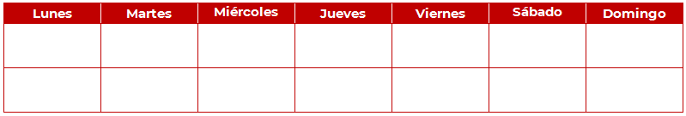

Si Jacinto quiere ayudar a barrer dos días puedes escoger el lunes y el viernes después de sus actividades escolares.

Y si quiere ayudar a lavar dos días, puedes escoger el jueves y el domingo.

El martes después de sus actividades de la escuela y el domingo podrían ser los días para jugar con sus primos.

Así el miércoles después de sus actividades escolares y el sábado después de ver una película puede tomarlos para la lectura.

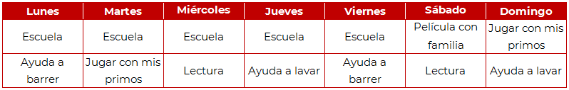

Si se te dificulta escribir, también puedes hacerlo con dibujos:

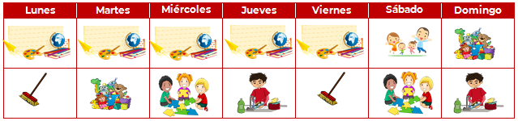

Jacinto estará muy agradecido con este calendario de actividades.

Así puedes elaborar tu propio calendario, ya que si la semana tiene siete días es necesario distribuir las diferentes actividades que tengas pendientes, por suerte tienes muchos días para poder escoger cuándo hacer cada cosa.

No olvides anotar niños de primer grado estudian a distancia para que estén preparados con sus materiales y recuerda que hay actividades que se repiten, como ayudar a lavar, ahí tendrán que escoger dos días para realizar esa tarea.

Este es el horario de Aprender en Casa para que veas las materias que se repiten en la semana. Es muy importante que estén organizadas.

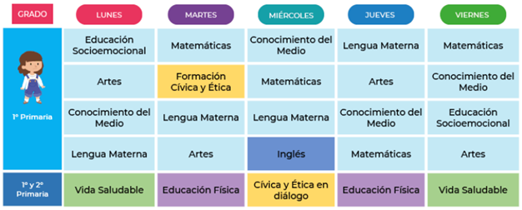

El reto de hoy:

Te invito a que en tu cuaderno escribas los siete días de la semana y abajo de cada día las actividades que te toca o que quieres hacer.

Para la sesión de mañana, prepara tu tangram.

¡Buen trabajo!

Gracias por tu esfuerzo.

Para saber más:
Lecturas

https://www.conaliteg.sep.gob.mx/primaria.html

